 | STAATSCOURANT | Nr. 7759
 | STAATSCOURANT | 20 maart
 | STAATSCOURANT | 2015
 | Officiële uitgave van het Koninkrijk der Nederlanden sinds 1814.

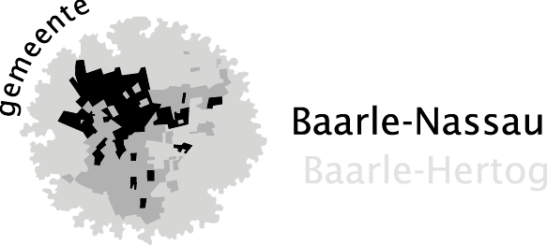
Ontwerpbestemmingsplan Heikantsestraat 4 te Ulicoten, Baarle-Nassau
Burgemeester en wethouders van de gemeente Baarle-Nassau maken ter voldoening aan het bepaalde in artikel 3.8 van de Wet ruimtelijke ordening en afdeling 3:4 van de Algemene wet bestuursrecht bekend, dat met ingang van 24 maart 2015 gedurende een periode van 6 weken voor eenieder ter inzage ligt het ontwerpbestemmingsplan Heikantsestraat 4 te Ulicoten. Op dit moment zit het bedrijf aan het maximum voor ruimtegebruik voor opslag van goederen en stalling van machines en voertuigen. Een bestaande loods zal worden uitgebreid. Het huidige bestemmingsplan staat de uitbreiding niet toe en wordt middels deze herziening mogelijk gemaakt.
Het ontwerpbestemmingsplan ligt gedurende bovengenoemde periode ter inzage bij de balie in het gemeentekantoor (Singel 1 te Baarle-Nassau), tijdens werkdagen van 9:00 uur tot 12:30 uur en op woensdagmiddag van 13:30 uur tot 17:00 uur. Tevens is het plan raadpleegbaar via de website www.ruimtelijkeplannen.nl en de gemeentelijke website.
Gedurende bovengenoemde termijn van 6 weken kan eenieder schriftelijk een zienswijze kenbaar maken aan de gemeenteraad van de gemeente Baarle-Nassau, postbus 105, 5110 AC Baarle-Nassau. Voor nadere informatie of voor het indienen van een mondelinge zienswijze kan een afspraak worden gemaakt met de behandelend medewerker, mw. Ing. D.N. Verhaak-Kruit tel.: 013-5075200.
Baarle-Nassau, 20 maart 2015

